# Домашнее задание Урок 6

### **Написать скрипт, который удаляет из текстового файла пустые строки и заменяет маленькие символы на большие. Воспользуйтесь tr или SED.**

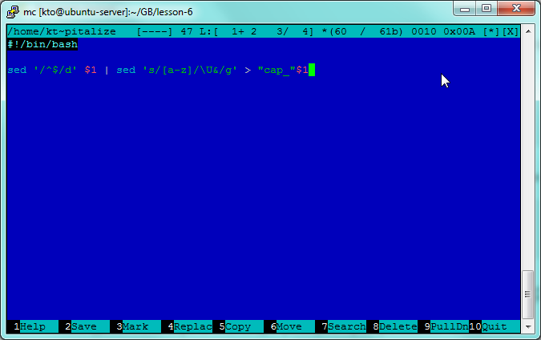

### **Создать однострочный скрипт, который создаст директории для нескольких годов (2010–2017), в них — поддиректории для месяцев (от 01 до 12), и в каждый из них запишет несколько файлов с произвольными записями. Например, 001.txt, содержащий текст «Файл 001», 002.txt с текстом «Файл 002» и т. д.**

#!/bin/bash

for i in {2010..2017}; do mkdir $i; for j in {01..12}; do mkdir $i/$j; for k in {01..03}; do echo 'file'$k > $i/$j/'file'$k'.txt'; done;

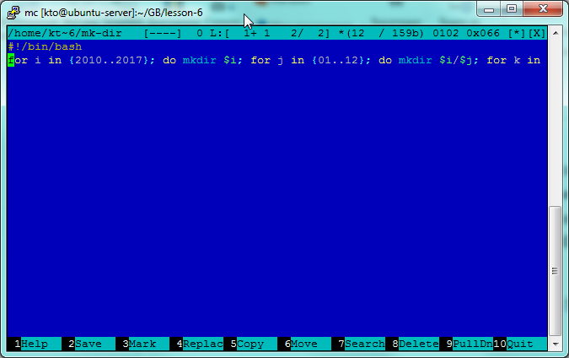

### **Использовать команду AWK на вывод длинного списка каталога, чтобы отобразить только права доступа к файлам. Затем отправить в конвейере этот вывод на sort и uniq, чтобы отфильтровать все повторяющиеся строки.**

ls -l /etc/ | awk '{print "group: "$1}' | sort | uniq –c

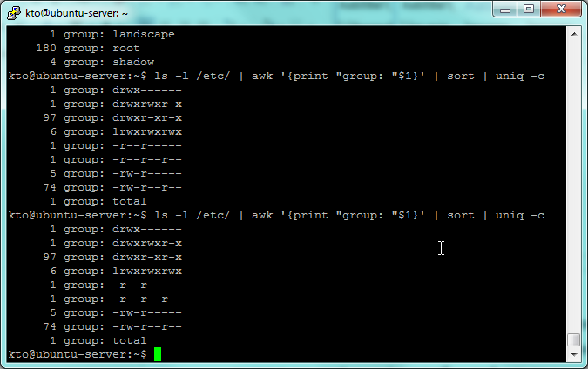

### **Используя grep, проанализировать файл /var/log/syslog, отобрав события на своё усмотрение.**

grep reboot /var/log/syslog

так вот кто ребутил мой сервак!

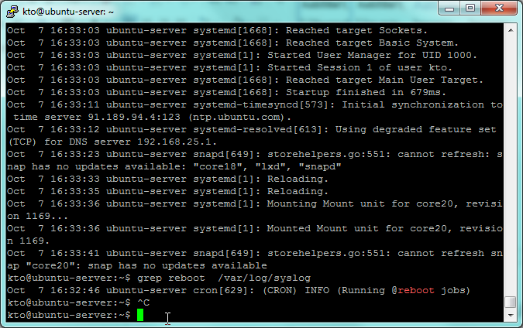

### **Создать разовое задание на перезагрузку операционной системы, используя at.**

Sudo su -

at now+2min

reboot

ctrl+d

atq

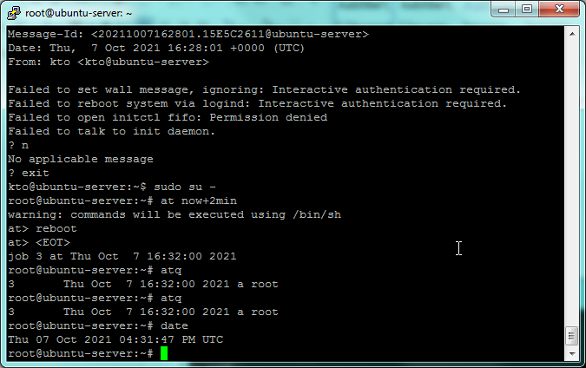

### **Написать скрипт, делающий архивную копию каталога etc, и прописать задание в crontab.**

Но этот скрипт можно было и просто в крон добавить одной строкой, я так понимаю.

#!/bin/bash

backup_what='/etc'

backup_path='/tmp'

date_path=$(date +%Y-%m-%d-%H-%M-%S)

tar -cvf $backup_path/etc_backup_$date_path.tar.gz $backup_what

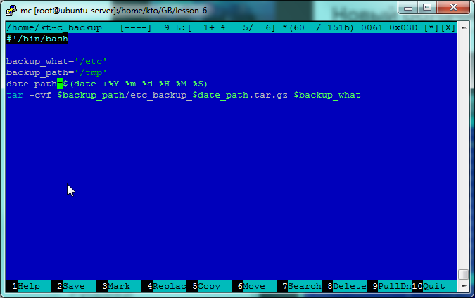

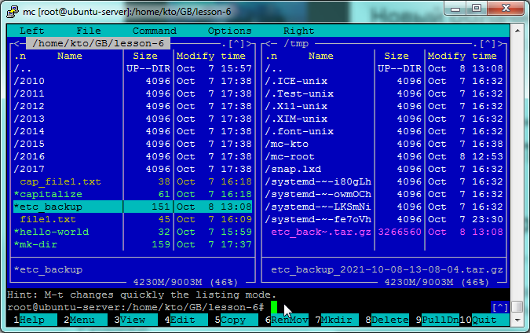

Sudo su –

Crontab –e

Каждый понедельник

